Краткосрочный проект

«Флаг - главный символ страны»

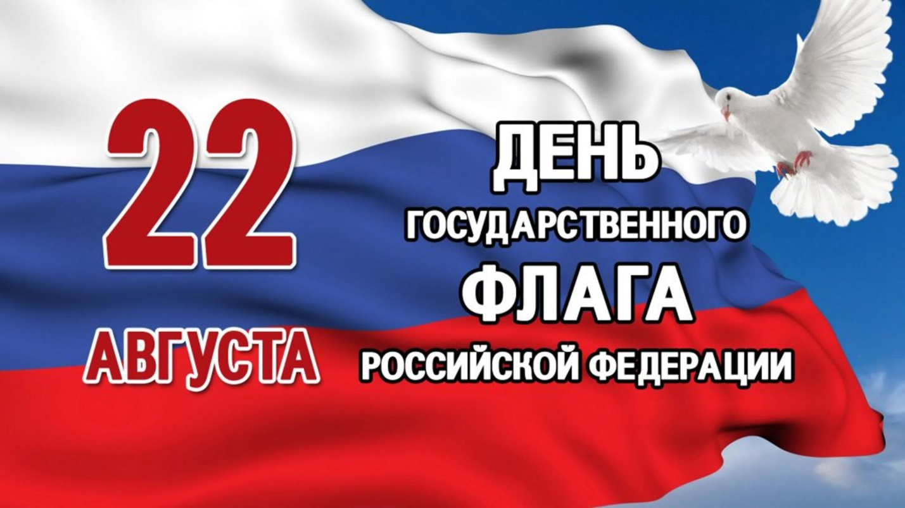

Автор: воспитатель ст.-подг.гр. Головченко Д.Н.

город Майкоп
2026г.
Тип проекта: информационно - творческий
Вид проекта: групповой, краткосрочный (с 10 августа по 21 августа 2026 г.)
Участники проекта:
- дети группы старшей-подготовительной к школе группы (5-7 лет);
- воспитатель: Головченко Д.Н.
- родители воспитанников.
Автор проекта: Головченко Д.Н.
Проблема: Дошкольный возраст самый неохваченный по ознакомлению и формированию представлений по патриотическому воспитанию. Дети не знают государственного праздника «День рождения Российского флага и государственных символов родной страны: флага, гимна России. А если видели или слышали, то не могут объяснить, что это такое.
Актуальность:
Актуальность проблемы настоящего проекта определяется стремлением расширить познания дошкольников об истории государственного флага, культуре и традициях родной страны. Ведь проблема нравственно-патриотического воспитания детей дошкольного возраста является одной из первостепенных для современного общества. В настоящее время воспитание патриотизма -достаточно трудная задача, решение которой требует терпения и такта. В современных семьях подобные вопросы не считаются важными и заслуживающими должного внимания. К сожалению, День флага праздник молодой и мало кто знает историю праздника – 22 августа. Этот проект позволит детям и их родителям лучше узнать об этом празднике и традициях его празднования, что является отличной возможностью воспитать чувство гордости за свой народ, Родину и, конечно, символику нашей страны.
Цель: формирование у детей патриотических чувств и любви к Родине и родному краю, чувство гордости за свой народ и уважение к его традициям, воспитание уважительного отношения к государственным символам России.
Задачи:
- расширять знания детей об истории праздника «День Флага России», о государственной символике (герб, флаг, гимн);
- рассказать детям о людях, прославивших Родину.
- развивать и поддерживать познавательный интерес к истории России;
- способствовать развитию умений и навыков детей в различных видах деятельности (рисовании, лепке, аппликации, музыкальной деятельности);
- способствовать развитию связной речи;
-воспитывать гражданско-патриотические чувства, любовь и уважение к своей Родине, гордость за свою страну, свой народ;
- вовлекать родителей в активное сотрудничество
Новизна проекта заключается в активном использовании информационных компьютерных технологий. Основным фактом, обеспечивающим эффективность воспитательного процесса, является личностная включенность детей и родителей в событийную жизнь. Используя новые, увлекательные для нового поколения технологии, можно обеспечить эту включенность. Проектная деятельность развивает творческие способности дошкольников, помогает самому педагогу развиваться как творческой личности.
Предполагаемый результат:
Сформированность представлений о родной стране, её истории и героях, желания быть патриотом своей Родины. Развитие интереса к своей стране, государственной символике, своему городу и родному краю. Обогащение опыта детей навыками социального общения проявление таких качеств личности как доброта, уважение к старшим, любовь к отчизне, эмоциональная отзывчивость. Умение выражать собственное мнение, анализировать, реагировать на происходящее, оказывать посильную помощь.
Образовательные области: социально-коммуникативное развитие, познавательное развитие, речевое развитие, художественно-эстетическое развитие, физическое развитие.
Этапы реализации проекта:
I этап. Подготовительный:
1.Сбор и анализ литературы по данной теме.
2.Разработка плана реализации проекта.
3.Подборка иллюстративного материала.
4.Подборка стихотворений, загадок, песен, мультфильмов по теме проекта.
5.Подборка подвижных, пальчиковых игр.
6.Подготовка материала для изобразительнойи музыкальной деятельности.
7.Подбор художественной и познавательной литературы для чтения детям.
8.Подборнаглядной информации для родителей.

II этап. Реализация проекта:
Работа с детьми:
1. Ознакомительная беседа с родителями и детьми на создание психологически-комфортной обстановки, рассчитанной на дифференцированный подход к каждому ребенку при реализации проекта.
2. Использование ИКТ-презентация «День Российского Флага», просмотр мультфильмов «Как Петр-Царевич искал цвета для флага», «История России для детей».
Цель:заинтересовать детей темой проекта, развивать познавательный интерес.
3.Беседы с детьми (индивидуальные, подгрупповые и групповые), ситуативные разговоры:
«Наш дом – Россия»; «Россия – Родина моя!», «Государственная символика», «У каждой страны свой флаг»; «Где флаги увидеть можно»; «Армию по флагу узнают» (Приложение 1).
Рассматривание альбомов, иллюстраций «Россия – Родина моя», флага РФ, флагов разных стран, символов России.
Цель:расширение представлений детей о государственной символике Российской Федерации, их происхождении, истории России.
4. Прослушивание и разучивание музыкального репертуара по теме проекта «Гимн России», «Моя Россия».
Цель:познакомить детей с главным музыкальным символом страны, реализовывать творческий потенциал детей в процессе коллективного исполнения песен.
5.Дидактические игры «Белый, синий, красный», «Символика России»,«Собери флаг».
Цель:развивать мыслительную деятельность детей; научить правильно располагать цвета российского флага; способствовать закреплению знаний о родной стране.
6.Чтение художественной литературы: В. Степанов «Песня», «Флаг России» (заучивание наизусть), «Наш дом»; М. Бебина «Российский Флаг» (заучивание наизусть); Г. Лапшина «Три цвета на флаге России»; А. Александров «Российский триколор», С. Зайцева «Флаг родной», Е. Синицын «Берегите Россию», А.В. Жигулина «О, Родина!».
Цель:развивать интерес к литературным произведениям; развивать речь, внимание; вызывать патриотические чувства.
7. НОД по ХЭР (аппликация) развитию «Государственные символ России - флаг»
Цель:формировать у детей представления о родной стране и ее символах.
8. НОД по патриотическому воспитанию «Флаг – главный символ страны»
Цель:формировать у детей представления о родной стране и ее символах.
Работа с родителями:
1. Ознакомление родителей с памятками: «Воспитание маленького патриота».
2. Консультации: «Россия – страна, в которой мы живем»; «Значение полос на флаге».
3. Участие в акции «Окна России» - «День флага России».

III этап. Заключительный:
1.Участие в конкурсе чтецов в ДОУ «Флаг наш – символ доблести и народной гордости».
Результаты проекта:
1. Знают флаг России, его отличительные особенности.
2. Знают стихи о флаге России.
3. Проявляют познавательную активность к истории своего государства.
4. Умеют самостоятельно изготовить из бумаги и нарисовать флаг России.
5. Испытывают уважение к могуществу Российской державы, любовь к Родине, чувство гордости за свою страну.

Литература:
1. Алешина Н.В. Патриотическое воспитание дошкольников. М: ЦГЛ, 2005.
2. Алешина Н.В. Знакомство дошкольников с родным городом и страной (патриотическое воспитание) - М.:УЦ «Перспектива», 2011.
3.Дерягина Л. Б. Моя Родина-Россия. Серия «Малышам о родине». СПб.:Издательский Дом «Литература», 2007.
4. Дыбина О. Б. Ребенок и окружающий мир. М.: Мозаика-Синтез, 2005.3. Евтушенко С. Веселова Л. Воспитание большого гражданина России. // Дошкольное воспитание 2007 №6, с. 118-121.
5. Как научить детей любить Родину: Руководство для воспитателей и учителей / Авторы-составители: Антонов Ю.Е., Левина Л.В., Розова О.В., Щербакова И.А. – М.: АРКТИ, 2003. 6.Комратова Н. О. О гражданском воспитании дошкольников. // Дошкольное воспитание 2006 №5, с. 3-10.
7.Пряхина С. А. Мне посчастливилось родиться на Руси. //Воспитатель ДОУ 2008 №8, с. 27-29.
8.Соболева И. Любить малую родину. //Дошкольное воспитание 2005 №10, с. 52-54.
9. Татаринкова Л. Ю. Права маленького гражданина. Серия «Малышам о Родине».СПб.: Издательский Дом «Литература», 2007.

